安卓系统和iOS系统（苹果）手机下载“放心消费在山东”APP的方法

一、使用安卓系统手机下载“放心消费在山东”APP二维码的方法：
打开智能手机—》微信 —》发现 —》扫一扫
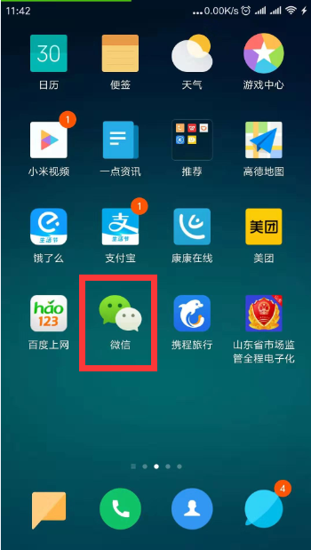 | 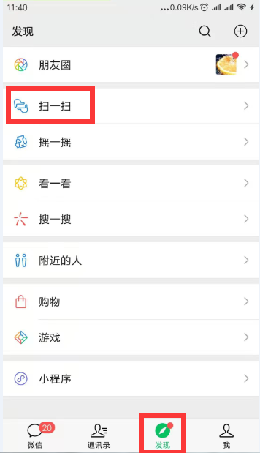

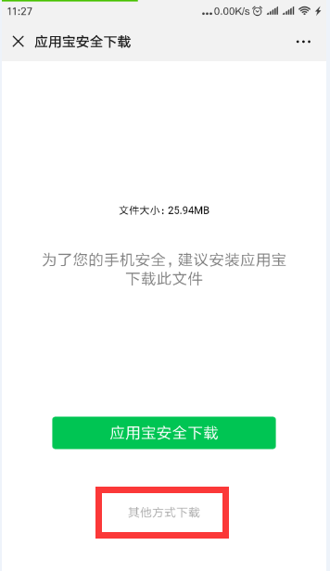 | 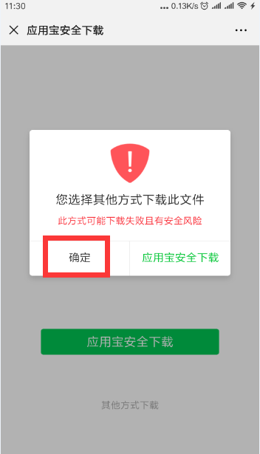
—》上图中，点击“用其他方式下载” —》 点击“确定”
因为此APP 确认安全，可以直接下载。如果点击“应用宝安全下载”还需要下载其他文件
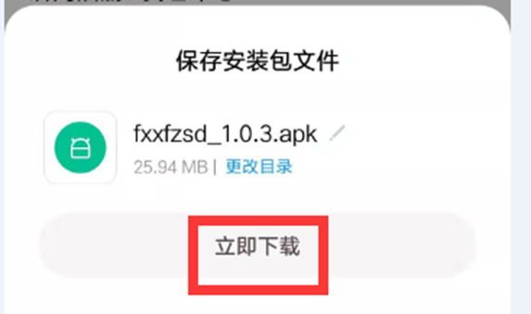
—》点击“立即下载” —》该APP大小为 25.94M 。根据手机的性能与网速 ，下载时一般需要等待5分钟左右 。注意：下载为后台 静默下载 ，没有进度条提示。
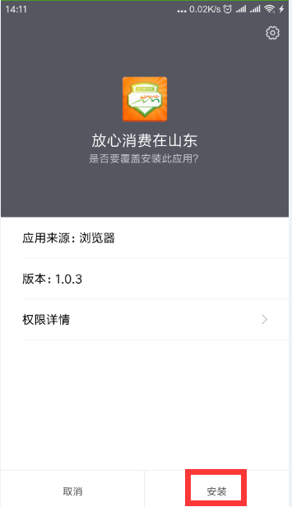
—》点击“安装”
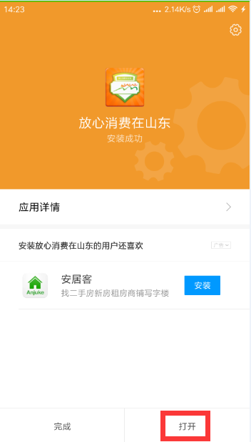
—》点击“打开”
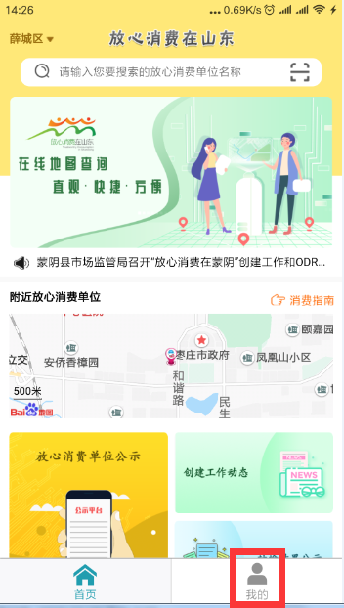
—》点击“我的”
消费者注册
在手机上上点击 图标（ 放大为 ） ，启动“放心消费在山东APP”，进入主界面后点击底部的 “我的”菜单 ，切换到“个人中心”界面，界面如下左侧图所示。
点击“请先登录/注册”或默认头像，跳转登录界面，如下中间图所示，点击“登录”按钮右下角的“注册”进入注册页面，如下右侧图所示。
注册类型选择“消费者”，以下按照提示输入。完成后点击“注册”按钮。
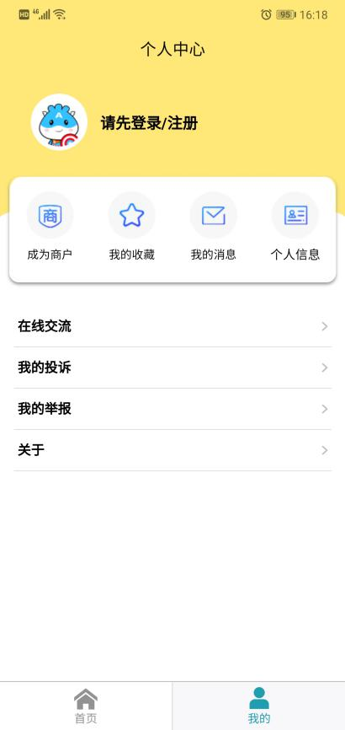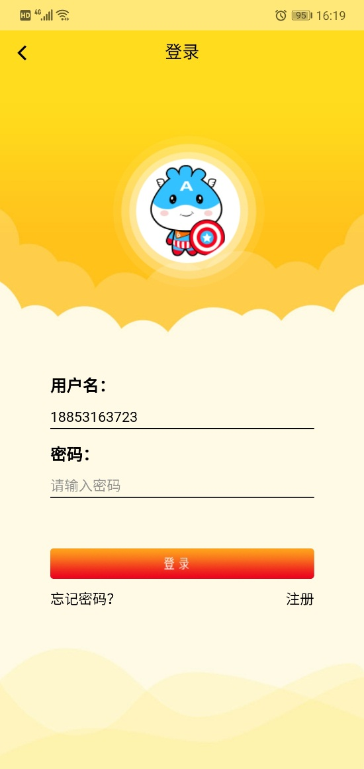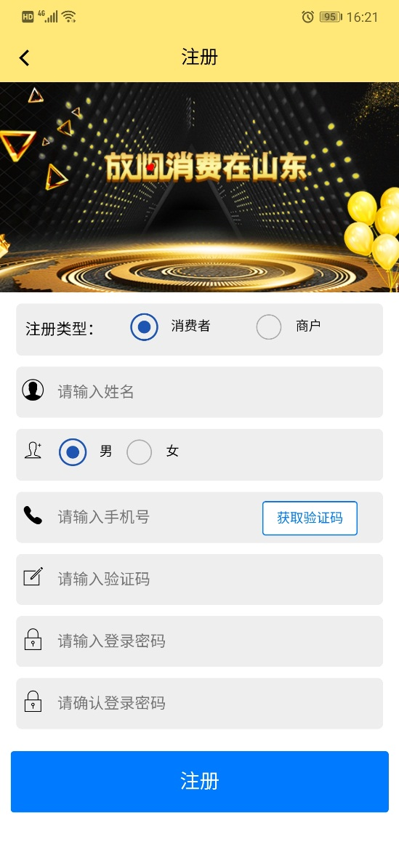

登录
进入登录页面，输入用户名、密码，点击“登录”按钮即可。

修改密码
进入“个人中心”->点击“个人信息”->点击“登录密码”，进入密码修改界面，输入原密码和新密码点击“保存”按钮即可。
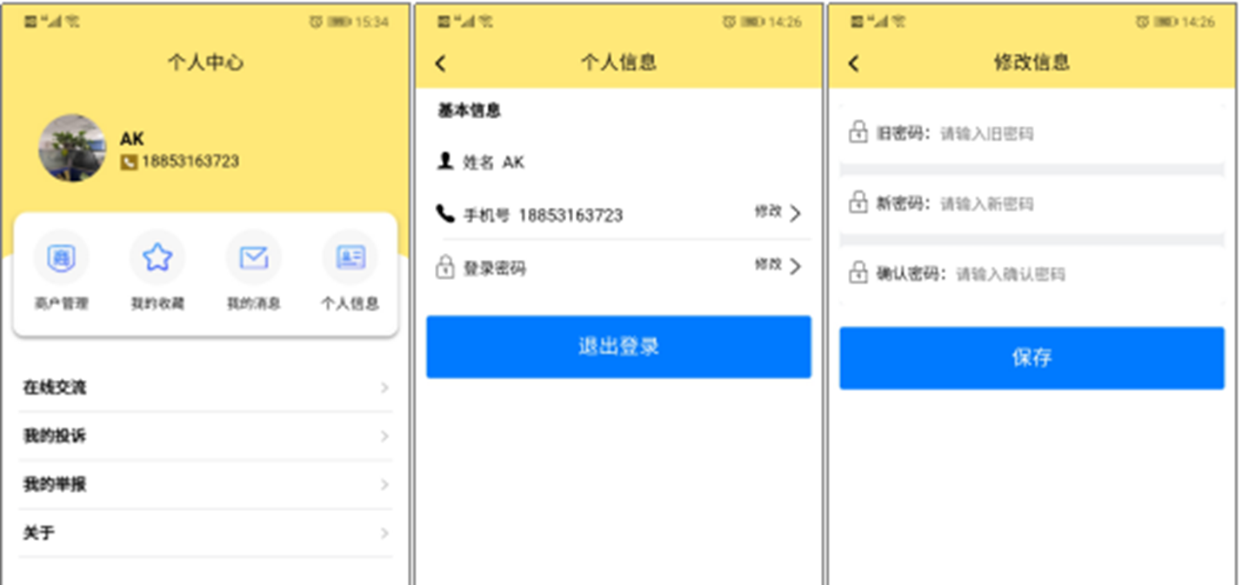

二、苹果手机（IOS系统） 关注“放心消费在山东”微信公众号。
微信访问 —》发现 —》扫一扫

关注“放心消费在山东”微信公众号。
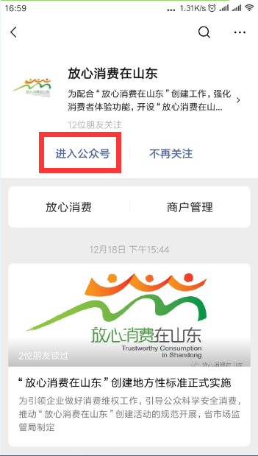
—》点击“进入公众号”
—》点击“放心消费”
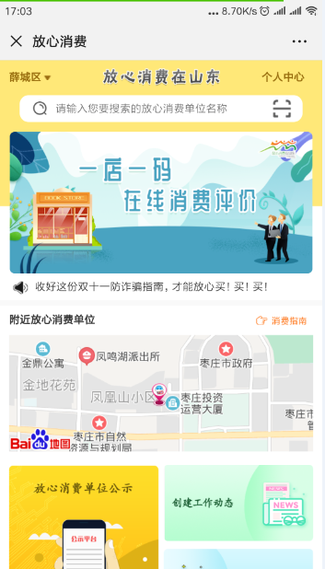
—》点击“商户管理”
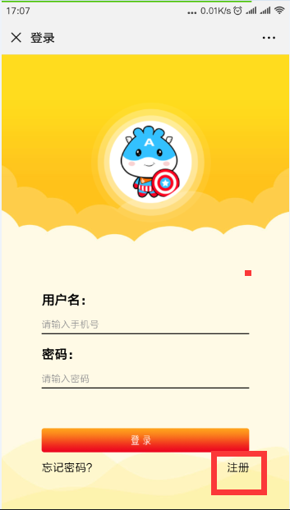
—》点击“注册” ，然后 进行“登录”即可。

